FCI - Standard Nr. 117 / 29. 11. 2000 / D

DEUTSCH LANGHAAR

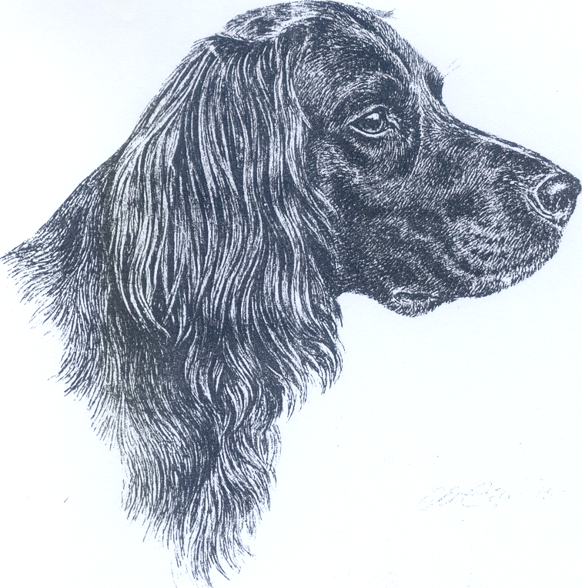

URSPRUNG : Deutschland.

DATUM DER PUBLIKATION DES GÜLTIGEN ORIGINAL- STANDARDES : 25. 10. 2000.

VERWENDUNG : Vielseitiger Jagdgebrauchshund.

KLASSIFIKATION FCI: Gruppe 7 Vorstehhunde.
Sektion 1.2 Kontinentale Vorstehhunde,
Typ Spaniel.
Mit Arbeitsprüfung.

KURZER GESCHICHTLICHER ABRISS : Im langhaarigen Jagdhund ist das Blut der Vogel-, Habichts-, Wasserhunde und Bracken vereint und somit die Anlagen zu grosser Vielseitigkeit vorhanden. Ab dem Jahr 1879 wurde Reinzucht betrieben und die wesentlichen Rassemerkmale festgelegt. Im Jahr 1897 stellte Freiherr von Schorlemer die ersten Rassekennzeichen für den Deutsch-Langhaar auf und legte somit den Grundstein für die heutige Reinzucht.

ALLGEMEINES ERSCHEINUNGSBILD : Kräftig, muskulös, tiefgestellt, flüssige Linien. Bei kleineren Hunden muβ viel Substanz verlangt werden. Allzu massige und dabei schwerfällige Hunde sind nicht erwünscht.

WICHTIGE PROPORTIONEN : Fang und Schädel gleich lang; Hund hinten nicht überbaut, Schulter etwas höher als Kruppe.

VERHALTEN / CHARAKTER (WESEN) : Ausgeglichen, ruhig, gezügeltes Temperament, gutartig, leicht zu führen.

KOPF : Auf den schönen Langhaarkopf muβ besonderer Wert gelegt werden. Edles Aussehen, langgestreckt.

OBERKOPF :
Schädel : Leicht gewölbt.
Stop : Stirnabsatz leicht ansteigend, nicht plötzlich eingeschnitten.

GESICHTSSCHÄDEL :
Nasenschwamm : Braun, leichte Schimmelabzeichen erlaubt.
Nasenrücken : Leicht gewölbt, nicht zu schmal.
Lefzen : Nicht allzu stark überfallend.
Kiefer / Zähne : Kiefer ohne Überfeinerung. Vollständiges, gut ausgeprägtes Gebiβ mit 42 Zähnen. Die oberen Schneidezähne sollen scherenförmig über die unteren Schneidezähne schliessen. Zahnformel :
3142
------ x 2 = 42
3143
Backen : Keine zu starken Backenknochen.
Augen : Farbe : Braun, möglichst dunkel, Augenlider eng am Augapfel anliegend, ohne sichtbare rote Nickhaut. Weder zu tief liegend noch hervorquellend.
Behang : Nicht zu tief angesetzt, leicht nach vorne gedreht.

HALS : Kräftig und edel, ohne Wamme in schöner Linie sich zur Brust hin erweiternd, nicht zu kurz.

KÖRPER :
Rücken : Gerade, fest, nicht zu lang.
Lendenpartie : Besonders muskulös.
Kruppe : Lang, mässig abfallend.
Brust : Vorderbrust vorhanden; Brustkorb breit und tief, mindestens bis zu den Ellenbogen reichend.

RUTE : Keine zu steile Haltung. Sie soll gestreckt getragen werden, letztes Drittel leicht aufwärts.

GLIEDMASSEN

VORDERHAND :
Allgemeines : Das Oberarmbein, die Unterarm- und Fuβknochen sollen beim stehenden Hund, von vorne gesehen, annähernd eine senkrechte Linie bilden.
Schultern : Gut anliegend. Von der Seite gesehen, bei ruhiger Haltung, sollen Schulterblatt und Oberarmbein einem rechten Winkel sich möglichst nähern.
Ellenbogen : Gut anliegend.
Vorderfuβwurzelgelenk : Leicht durchgebogen.
Vordermittelfuβ : Nicht ganz gerade.

HINTERHAND :
Allgemeines : Von hinten gesehen sollen das Hüftbein (Beckenknochen), das Oberschenkelbein, die Unterschenkel- und Fuβknochen eine senkrechte Linie bilden.
Sprunggelenk : Auf gute Winkelung ist besonderer Wert zu legen.
Afterkrallen : Sind gleich nach der Geburt zu entfernen.

PFOTEN : Ballen derb und kräftig.

GANGWERK : Raumgreifende Bewegung mit gutem Schub aus der Hinterhand.

HAUT : Eng am Körper anliegend, nicht faltig.

HAARKLEID

HAAR : Auf die richtige Behaarung ist grösster Wert zu legen : weder übermässiger Haarwuchs noch allzu kurzes Haar. Am Rücken und am Rumpf seitlich : Haar 3,5 cm lang, gut anliegend. An der Halsunterseite, an der Brust und am Bauch dürfen die Haare noch länger sein.
- Bauch : Gut behaart.
- Ohren : Behaarung wellig und überfallend.
- Rute : Mit guter Fahne, bis zur Rutenspitze behaart.
- Rückseite der Vorderläufe : Befranst (Federn).
- Rückseite der Hinterläufe : Befranst (Hosen).
- Unterhalb des Sprunggelenkes : Haar bedeutend kürzer. Zu starke Befransung ist nicht erwünscht. Zwischenräume zwischen den Zehen dicht und kurz behaart.
- Kopf : Haar erheblich kürzer, aber immerhin länger als beim kurzhaarigen deutschen Vorstehhund; Schopfbildung am Oberkopf ist unerwünscht.
- Am Körper : Haar schlicht, fest, glatt oder leicht wellig, fest anliegend. Dicht mit guter Unterwolle.

FARBE :
- Einfarbig braun.
- Braun mit weissen oder geschimmelten Abzeichen. (besonders an Brust und Pfoten)
- Dunkelschimmel (mit grösseren oder kleineren dunkelbraunen Platten; brauner Kopf, evtl. mit Blässe, Schnippe oder Stern).
- Hellschimmel (mit grösseren oder kleineren hellbraunen Platten; brauner Kopf, evtl. mit Blässe, Schnippe oder Stern).
- Forellenschimmel (viele kleine braune Flecken auf weissem Untergrund. Kopf braun evtl. mit Blässe, Schnippe oder Stern).
- Braun-weiss, entweder rein braun-weiss oder mit ganz wenigen kleinen Flecken (grosse braune Platten, mit Sattel oder Mantel, Kopf : braun, evtl, mit Blässe, Schnippe oder Stern).
- Vereinzelt kann gelber Brand als uraltes Brackenerbe auftreten.

GRÖSSE UND GEWICHT :
Widerristhöhe : Idealmaβ bei Rüden : 63 - 66 cm (Mindestmaβ 60 cm, Höchstmaβ 70 cm). Idealmaβ bei Hündinnen : 60 - 63 cm (Mindestmaβ 58 cm, Höchstmaβ 66 cm).
Gewicht : Das Gewicht liegt bei 30 kg.

FEHLER : Jede Abweichung von den vorgenannten Punkten muss als Fehler angesehen werden, dessen Bewertung in genauem Verhältnis zum Grad der Abweichung stehen sollte.
- Augen : Helles Habichtsauge, Schrägstellung der Augen.
- Behang : Nicht an den Backen anliegender Behang, Lederenden.
- Rücken: Senkrücken, Karpfenrücken.
- Brust : Tonnenförmig, zu schmal.
- Rute : Posthorn - und Hakenrute.
- Vorderläufe : Schulterblatt/Oberarmwinkel zu offen, Vordermittelfuβ zu gerade.
- Hinterläufe : Kuhhessigkeit, Faβbeinigkeit.
- Pfoten : Gespreizte Pfoten; Katzen- und Hasenpfoten.
- Haar : Längere Barthaare, buschige Augenbrauen; krauses Haar.

AUSSCHLIESSENDE FEHLER :
- Allgemeines Erscheinungsbild : Hunde mit mangelhafter Knochensubstanz und ungenügender Bemuskelung.
- Kopf : Hunde mit vom Typ abweichenden Kopfformen.
- Augen : Ektropium (ausgestülptes Augenlid), Entropium (eingerolltes Augenlid), auch korrigierte Augenlidfehler.

Hunde, die deutlich physische Abnormalitäten oder Verhaltensstörungen aufweisen, müssen disqualifiziert werden.

N.B. : Rüden müssen zwei offensichtlich normal entwickelte Hoden aufweisen, die sich vollständig im Hodensack befinden.

